Анализ ширины запрещенной зоны тонких пленок CrSi, полученных ионно-плазменным методом

Нормурадов М., Бекпулатов И., Довранов К. Нормуродов Д.

Каршинский государственный университет

[quvondiqdavronm@gmail.com](mailto:quvondiqdavronm@gmail.com)

С помощью устройства магнетронного распыления впервые ионно-плазменным методом на поверхности монокристаллического кремния успешно сформированы тонкие пленки аморфного дисилицида хрома. Результаты СЭМ подтвердили, что поверхность CrSi2 не была полностью покрыта первоначальным 30-секундным магнетронным распылением. После 60 секунд магнетронного распыления формировалась аморфная пленка CrSi2, а после 120 секунд магнетронного распыления с образованием поликристаллической нанопленки CrSi2 определялся оптимальный режим нагрева до 750 К в течение 1 часа.

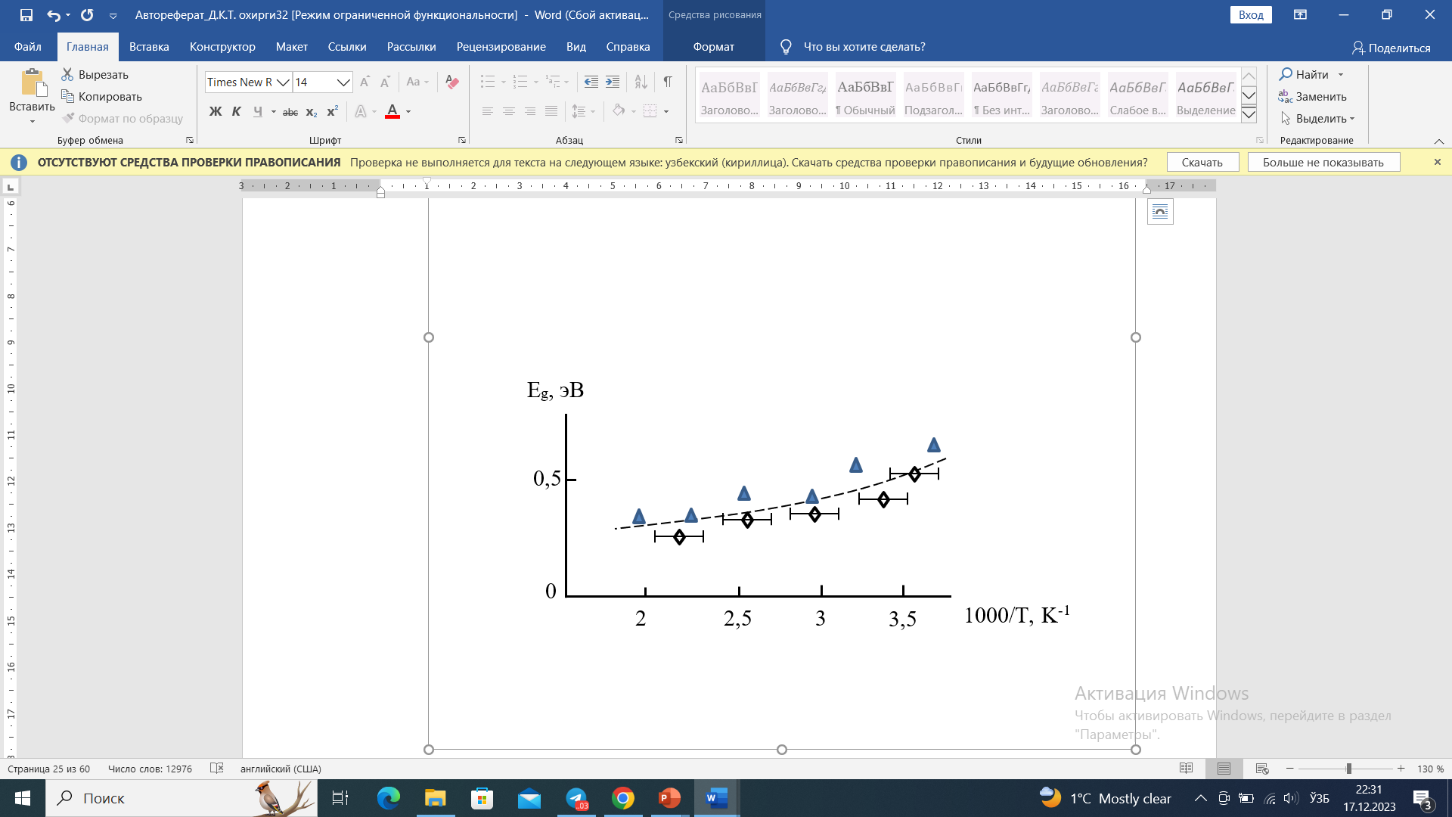

Рисунок 1. Зависимость ширины запрещенной зоны поликристаллических и аморфных пленок CrSi2 от градиента температуры

В аморфной пленке ширина запрещенной зоны составляла 0,64 эВ при комнатной температуре и незначительно уменьшалась с ростом температуры. Нагрев аморфной пленки после магнетронного распыления показал, что ширина запрещенной зоны пленок поликристаллического силицида хрома равномерно уменьшается от 0,52 эВ до 0,34 эВ и проявляет короткозонные полупроводниковые свойства [1].

Анализ формирования поликристаллической пленки CrSi2 и температурной зависимости ее запрещенной зоны показал, что тонкие пленки CrSi2 обладают высокой чувствительностью в видимой и ИК-областях света.

Литературы

1. K.T. Dovranov, M.T. Normuradov, KH.T. Davranov, I.R. Bekpulatov. Formation of Mn4Si7/Si(111), CrSi2/Si(111), and CoSi2/Si(111) thin films and evaluation of their optically direct and indirect band gaps. Ukr. J. Phys. ISSN 2071-0186. 2024. Vol. 69, No. 1.